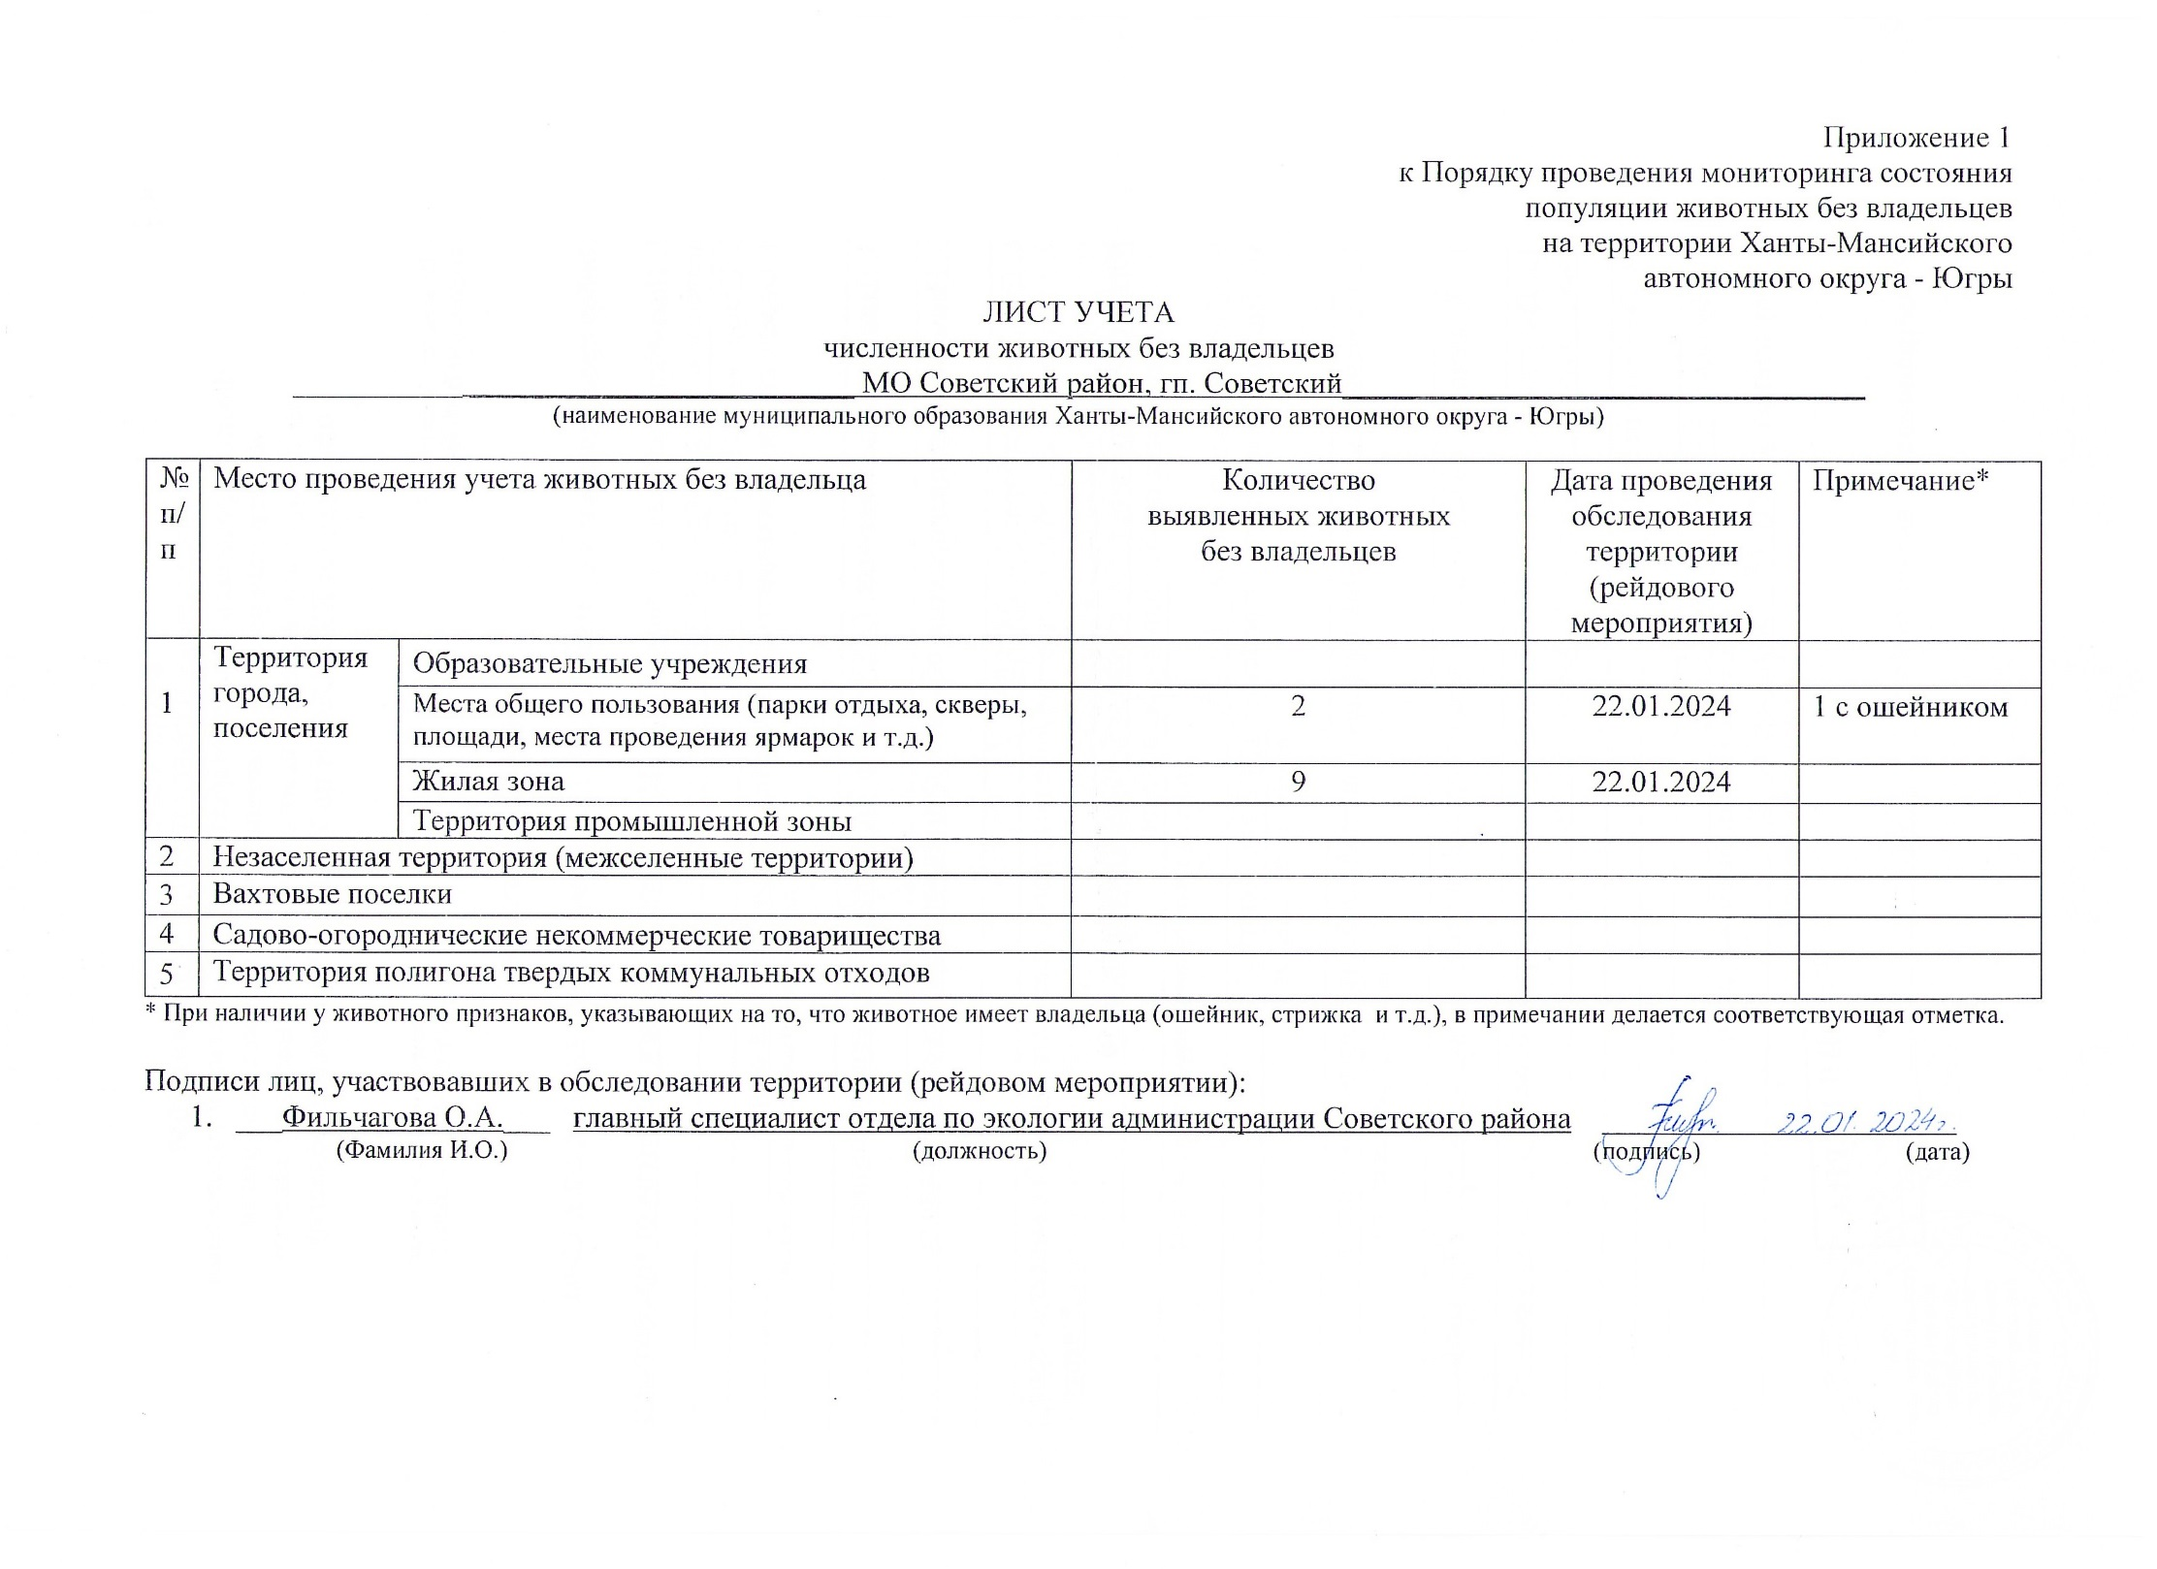

|  |  |
| --- | --- |
|  |  |
| г. Советский остановка у ТЦ «Гранд» |  |

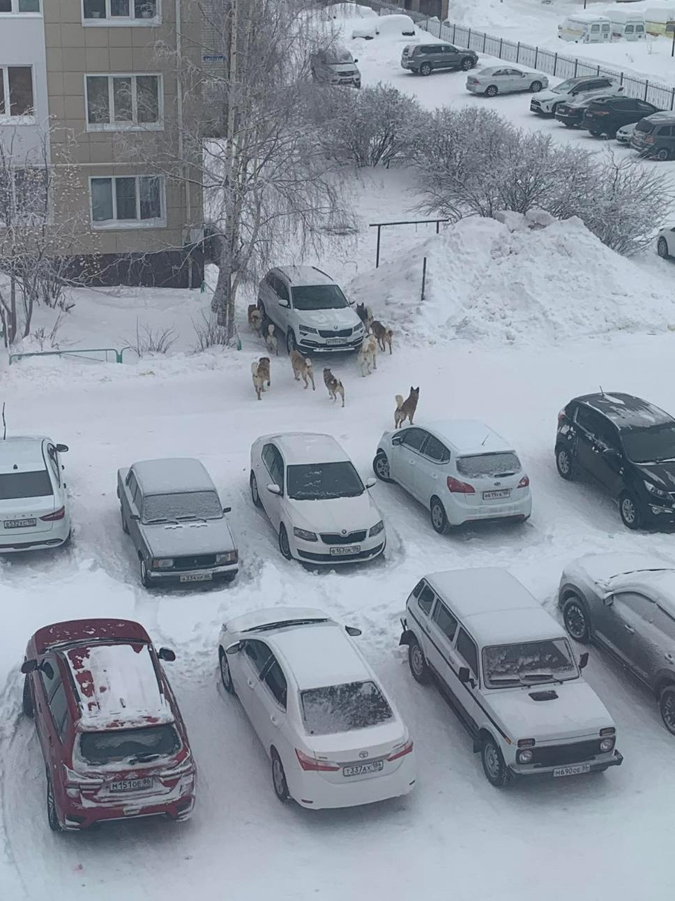  
 г. Советский ул. Киевская, д.3